Впервые избиратели Орловской области смогут проголосовать, находясь за пределами региона, на цифровых избирательных участках в Москве

3 июля 2019 года ЦИК России утвердила Перечень цифровых избирательных участков, которые будут организованы на выборах 8 сентября 2019 года в Москве.
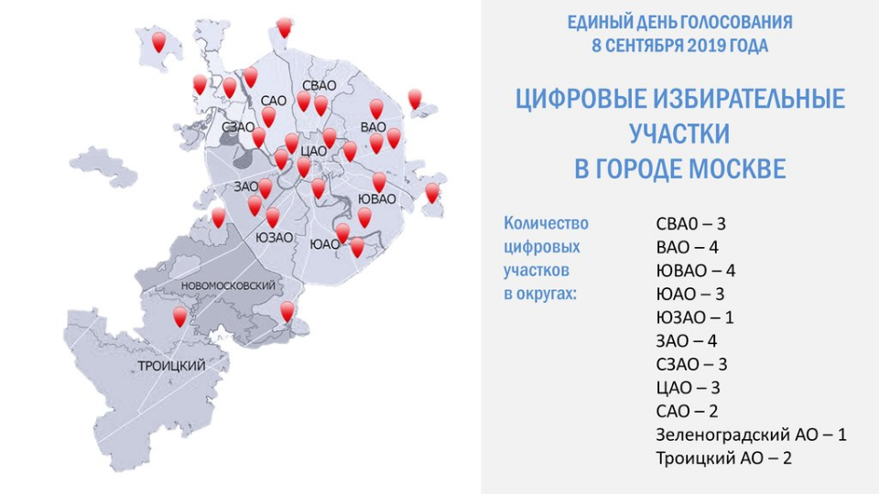«Будет создано 24 избирательных комиссии на самостоятельных цифровых участках, а 6 комиссий будут одновременно исполнять полномочия на выборах в Мосгордуму как на обычных, так и на цифровых участках, – сообщил заместитель Председателя ЦИК России Николай Булаев. – Московская городская избирательная комиссия в соответствии с Федеральным законом предложила нам список цифровых участков. Они есть практически во всех округах Москвы. С точки зрения их расположения это должно максимально удовлетворить потребности избирателей, которые захотят проголосовать в Москве на выборах губернаторов своих регионов, а также на дополнительных выборах депутатов Государственной Думы».

На цифровых участках смогут проголосовать избиратели тех регионов России, где в единый день голосования пройдут дополнительные выборы депутатов Государственной Думы Федерального Собрания Российской Федерации седьмого созыва по одномандатным избирательным округам (в том числе по одномандатному избирательному округу Орловская область – Орловский одномандатный избирательный округ № 145) и выборы высших должностных лиц субъектов Российской Федерации.

Для этого необходимо:

- иметь регистрацию по месту жительства в пределах одномандатного избирательного округа, где проходит голосование на дополнительных выборах депутатов Государственной Думы, или на территории субъекта Российской Федерации, где проходят выборы высших должностных лиц;

- подать заявление о включении в список избирателей на цифровом избирательном участке через портал Госуслуг;

- в единый день голосования проголосовать на выбранном цифровом избирательном участке, образованном на территории города Москвы.

